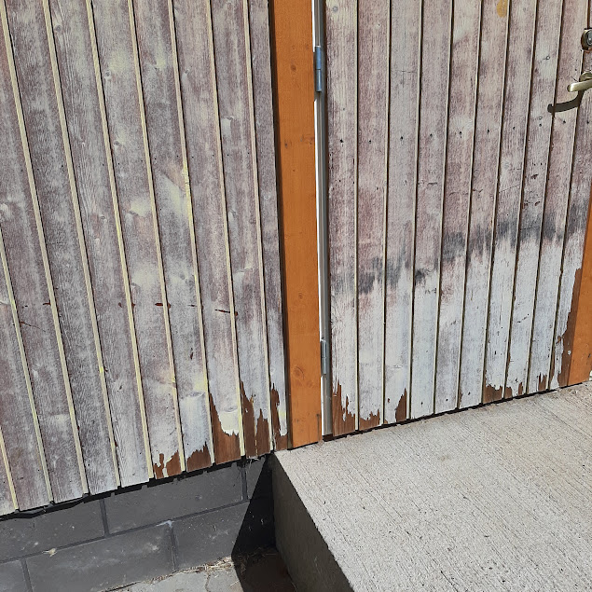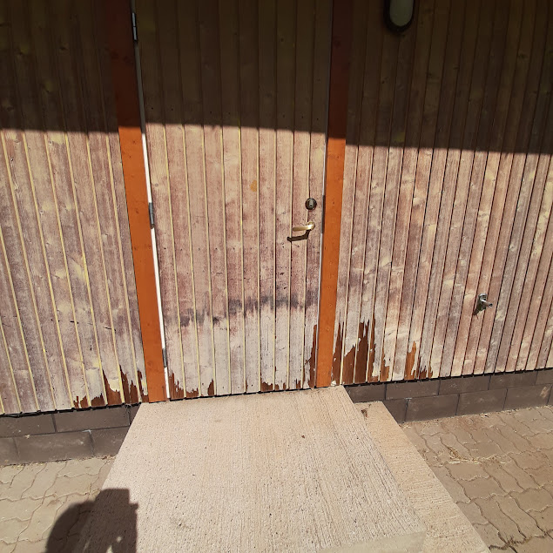
Valga Valla hallatava asutuse Valga Perekeskus Kurepesal on kavas peremaja, aadressil Jaama pst 7, hoone välisfassaadi värvi uuendamine: koorunud värvi eemaldamine, uue värviga katmine.
Valga Perekeskus Kurepesa otsib eelpoolt mainutud ehitustööde läbiviijat. Huvi korral saatke meile oma hinnapakkumine koos võimaliku tööde tegemise ajakavaga.
Pakkujal on kohustus tutvuda olukorraga objektil, kontaktisik Marika Drenkhan , tel +372 5302 7342 või Urmas Möldre, tel +372 5348 7880.

Hinnapakkumisi oodatakse e-posti aadressile hanked@valga.ee hiljemalt 18.mai 2023.

